

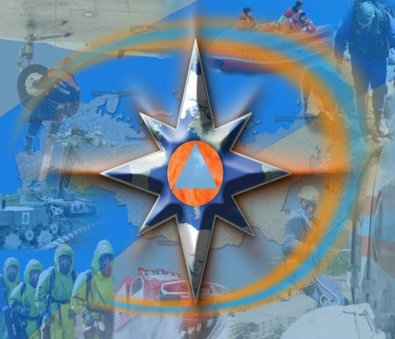
В выпуске:

Стр.1-2
1 марта Всемирный день гражданской обороны

Стр.2
В Приморском крае проходят сборы с главами муниципальных образований и сельских поселений

Стр. 3
- Начальник Главного управления МЧС России по Приморскому краю
поздравил мужской
коллектив с 23 февраля!
- Будущие защитники
Отечества пообщались с
пожарными

Стр. 4
Спартакиада спасателей ко Дню защитника Отечества
прошла на острове Русский

Стр. 5
Инспекторы Государственной
инспекции по маломерным судам и спасатели проводят рейды по выявлению
автомобилей, выезжающих на лёд
1 марта Всемирный день гражданской обороны

1 марта 1972 года вступил в силу Устав международной организации гражданской обороны (МОГО) в качестве межправительственной организации.
Резолюцией, принятой 18 декабря 1990 года, 9-я сессия Генеральной Ассамблеи Международной Организации Гражданской Обороны постановила ежегодно
отмечать 1 марта Всемирный день гражданской обороны.
Учреждая этот праздник, Генеральная ассамблея МОГО преследовала две основные цели:
-привлечь внимание мировой общественности к значению гражданской защиты, информировать население о необходимости предотвращения стихийных бедствий и подготовка к ним, распространить знания о средствах и методах защиты, а также повысить готовность населения к самозащите в случае бедствий и аварий;
- отдать дань уважения усилиям и самопожертвованию персонала национальных служб гражданской защиты в их борьбе с бедствиями.
Российская Федерация является членом МОГО с июня 1993 года. Представлять Россию в этой международной организации распоряжением Правительства Российской Федерации от 22 февраля 1993 года поручено Министерству Российской Федерации по делам гражданской обороны, чрезвычайным ситуациям и ликвидации последствий стихийных бедствий.
Международная организация гражданской обороны (МОГО) – межправительственная организация, имеющая целью оказание содействия в развитии структур, ответственных за обеспечение безопасности населения, оказания ему помощи, а также сохранности материальных ценностей и окружающей среды в случае стихийных бедствий и техногенных катастроф.
К подобным структурам относятся службы гражданской защиты, гражданской обороны и гражданской безопасности, а также центры управления в кризисных ситуациях.
МОГО объединяет профильные национальные структуры и решает задачу организации их сотрудничества и взаимодействия.
Международная организация гражданской обороны является единственной межправительственной организацией, специализирующейся на международной арене в области гражданской обороны. В настоящее время членами организации являются более 70 государств, а ряд стран имеют статус наблюдателя.
МОГО, созданная в 1931 году под наименованием «Ассоциация Женевских
(продолжение на стр.2)
27 февраля 2013 года
МЧС России

МЧС России

Издание Главного управления МЧС России по Приморскому краю
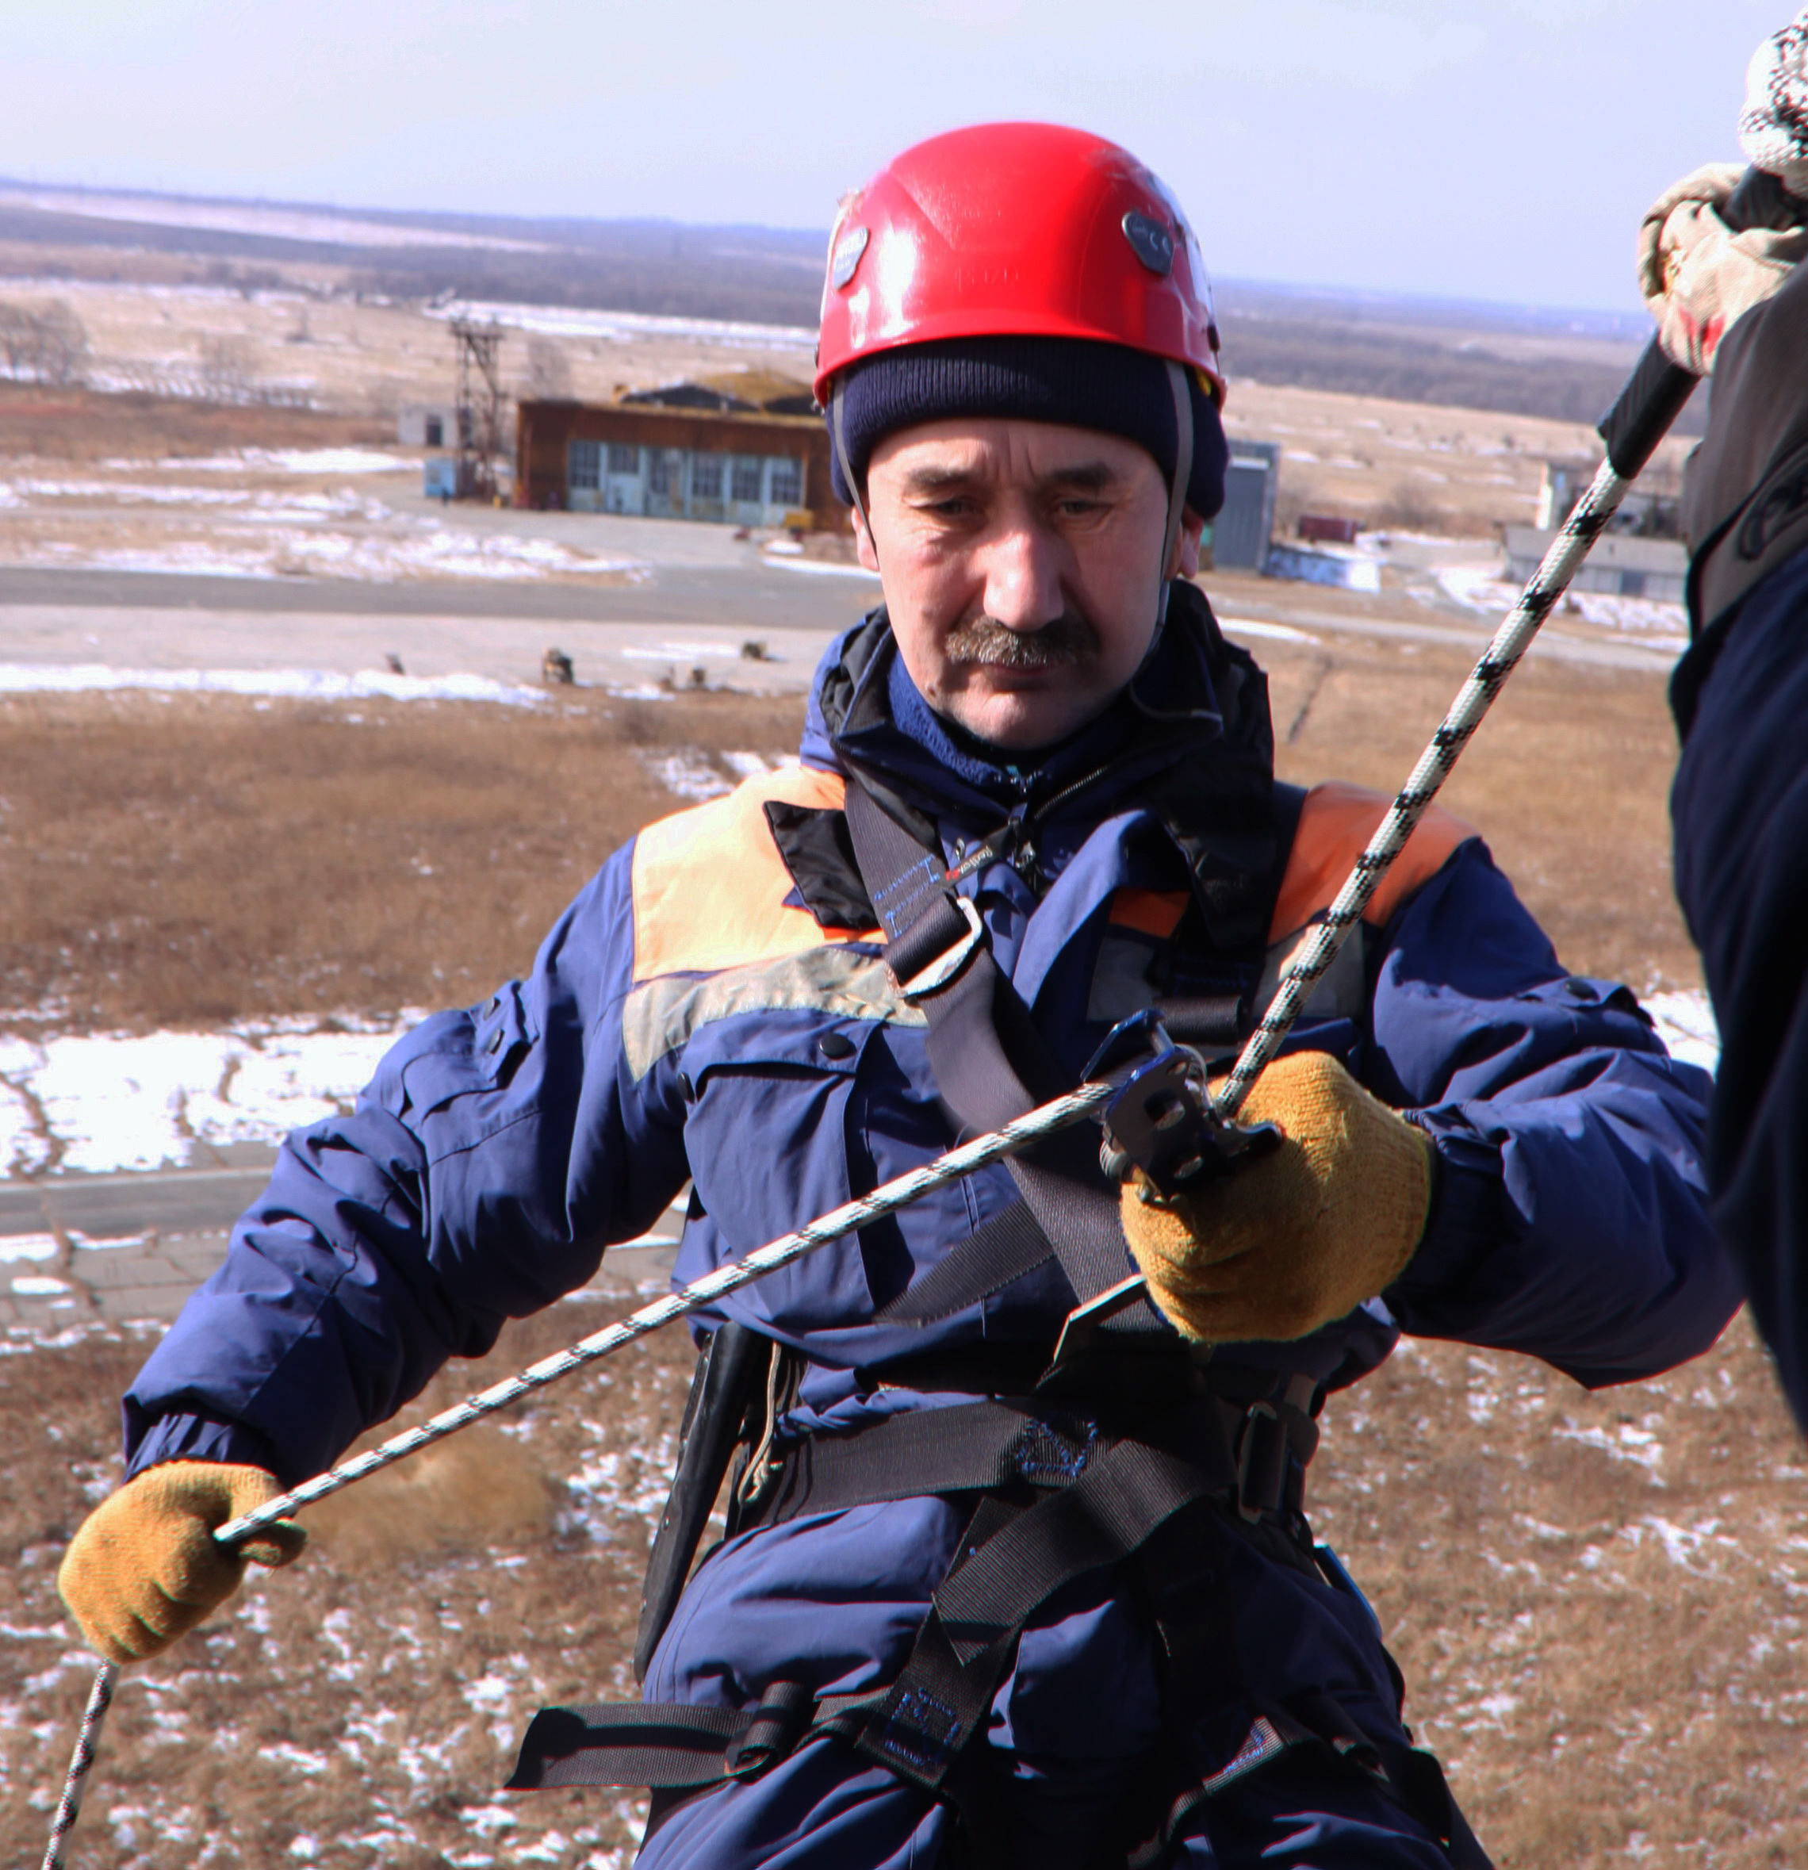

Издание Дальневосточного регионального центра по делам гражданской обороны, чрезвычайным ситуациям и ликвидации последствий стихийных бедствий

Праздничные дни в марте:

1 марта – Всемирный день
гражданской обороны

8 марта - Международный женский день

11 марта - День работников
Наркоконтроля

15 марта - Всемирный день защиты прав потребителя

19 марта - День моряка-подводника в России

23 марта - Всемирный день метеоролога

27 марта - Международный день театра

29 марта - День специалиста юридической службы воинов-интернационалистов

30 марта День защиты Земли

ИНФОРМАЦИОННЫЙ БЮЛЛЕТЕНЬ

ИНФОРМАЦИОННЫЙ БЮЛЛЕТЕНЬ

27.02.2013 г. ИНФОРМАЦИОННЫЙ БЮЛЛЕТЕНЬ «СПАСАТЕЛЬ ПРИМОРЬЯ» 2 стр.

26.04.07 г. ИНФОРМАЦИОННЫЙ БЮЛЛЕТЕНЬ «СПАСАТЕЛЬ ДАЛЬНЕГО ВОСТОКА» 2 стр.

образований.
До участников сбора были доведены учебно-методические и справочно-информационные материалы.
Участники сборов рассматривали темы создания и совершенствования местной автоматизированной системы централизованного оповещения, вопросы совершенствования нормативно-правовой базы, создания и развития формирований добровольной пожарной охраны, повышение эффективности работы на территории муниципальных образований единых дежурных диспетчерских служб для обеспечения сбора и обмена информации в области защиты населения и территории от ЧС.
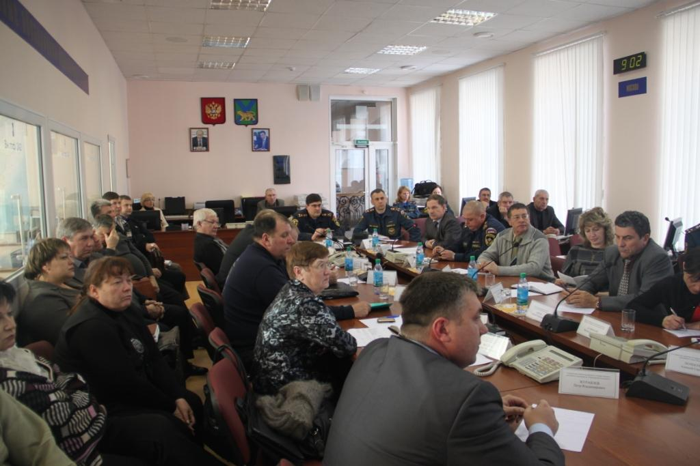
Напомним, что 2013 год объявлен в системе МЧС России Годом повышения эффективности работы муниципальных образований в области обеспечения безопасности жизнедеятельности населения и подобные мероприятия будут проходить для руководителей органов местного самоуправления муниципальных образований в течение года.
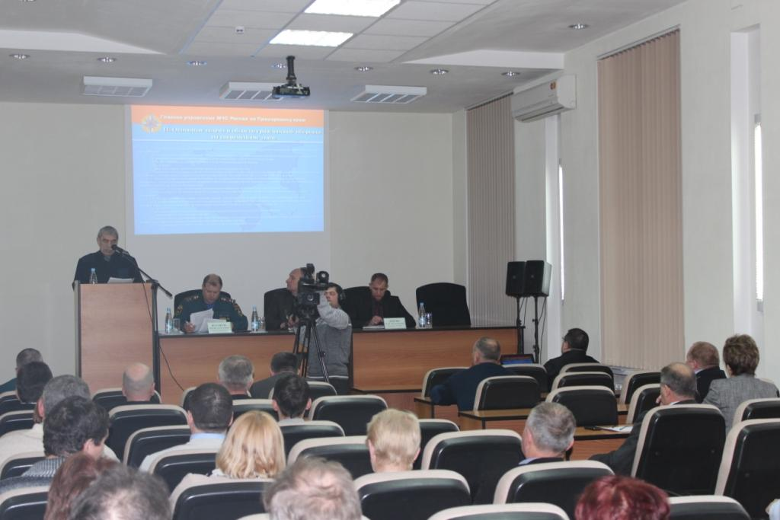
Алексей Куликов

Пресс-служба Главного управления
МЧС России по Приморскому краю
зон», первоначально, по идее её создателей, занималась организацией защиты гражданского населения, преимущественно ориентируясь на действия в военное время. Естественно, что она объединила специалистов, традиционно занимавшихся гражданской обороной, то есть военные кадры, решающие специфические задачи защиты гражданского населения. В 1958 году организация получила новое название – Международная организация гражданской обороны.
Российская Федерация, в лице МЧС России, активно участвует в международной деятельности МОГО. За период с 2000 года различную гуманитарную помощь от России получили 37 государств – членов и наблюдателей МОГО. Продолжается реализация совместных с МОГО проектов по подготовке кадров. В частности, при административном и методическом содействии МЧС России в ноябре 2012 года на базе Оздоровительного комплекса «Спасатель» проведен международный учебный семинар МОГО «Методология психологической поддержки в чрезвычайных ситуациях» для слушателей из стран СНГ, а также Латвии, Литвы, Сербии, Монголии, Иордании и Норвегии.
Признание на 45-й сессии Генеральной Ассамблеи МОГО, прошедшей в ноябре 2012 года, российского вклада в развитие служб гражданской защиты государств-членов организации, а также присвоение Российской Федерации статуса стратегического партнера МОГО открывает перед нами новые перспективы в плане реализации российских инициатив.
Пресс-служба Главного управления
МЧС России по Приморскому краю

В Приморском крае
проходят сборы с главами
муниципальных
образований и сельских
поселений
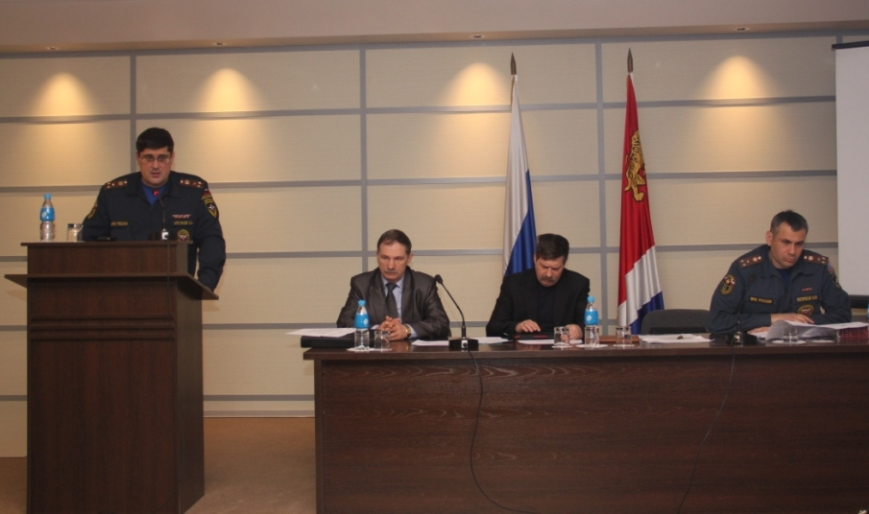
С 19 по 21 февраля проводился сбор с главами городских округов, муниципальных районов, сельских поселений Приморского края по вопросам обеспечения безопасности жизнедеятельности населения, обмена передовым опытом, выявления уровня профессиональной подготовки в указанной области. Главная особенность сборов в 2013 году – участие в них глав администраций всех городских округов и сельских поселений. 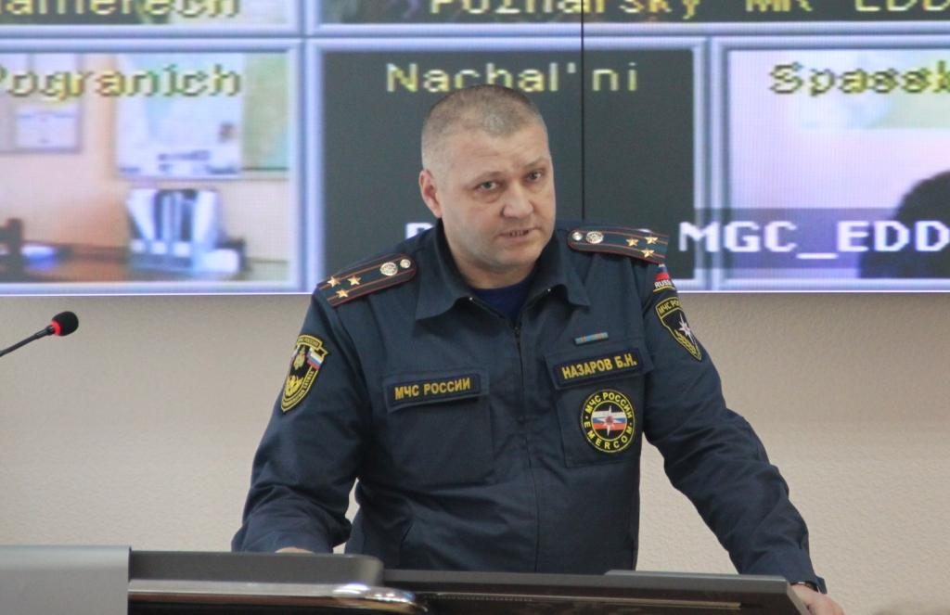
В мероприятии принимали участие представители Главного Управления МЧС России по Приморскому краю и Государственного краевого учреждения Приморского края по делам ГОЧС и пожарной безопасности. 19 февраля специалисты посетили Уссурийский городской округ, 20 февраля Спасский, 21 февраля Дальнереченский муниципальный район. Программа сбора в каждом случае предусматривала пленарное заседание, посещение курсов гражданской обороны и единых дежурно-диспетчерских служб муниципальных

27.02.2013 г. ИНФОРМАЦИОННЫЙ БЮЛЛЕТЕНЬ «СПАСАТЕЛЬ ПРИМОРЬЯ» 3 стр.

26.07.07 г. ИНФОРМАЦИОННЫЙ БЮЛЛЕТЕНЬ «СПАСАТЕЛЬ ДАЛЬНЕГО ВОСТОКА» 3 стр.

пожарного рукава водой, пытаясь попасть в определенную цель; изучали пожарные автомобили; обсуждали применение того или иного инструмента огнеборцев, сопровождая возгласами одобрения. Все желающие примерили баллон со сжатым воздухом, который берет с собой газодымозащитник, идущий в огонь, а также верхнюю часть теплоотражающего костюма. Затем ребятам показали бытовые помещения пожарной части: диспетчерскую, комнату отдыха и учебный класс.
Во время экскурсии детям рассказали о том, почему происходят пожары, каким образом пожарные тушат возгорания и о правилах пожарной безопасности.
Самым интересным и для кого-то заветным желанием стало разрешение сесть в пожарную машину и послушать звук сирены непосредственно в кабине.
По словам классного руководителя, сопровождающего детей на экскурсии, дружеские встречи учеников школы и пожарных проходят часто и дети всегда с нетерпением ждут поход в пожарную часть.
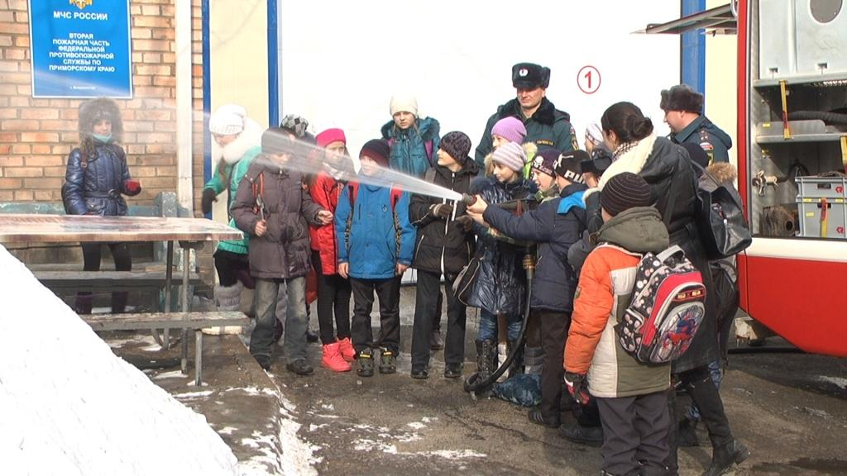
Прощаясь, ребята поздравили огнеборцев с наступающим праздником и пожелали представителям профессии настоящих мужчин спокойных будней.

Юлия Козицкая
Фото: Сергей Аксенов
пресс-служба Главного управления
МЧС России по Приморскому краю

Начальник Главного
управления МЧС России по
Приморскому краю
поздравил мужской
коллектив с 23 февраля!

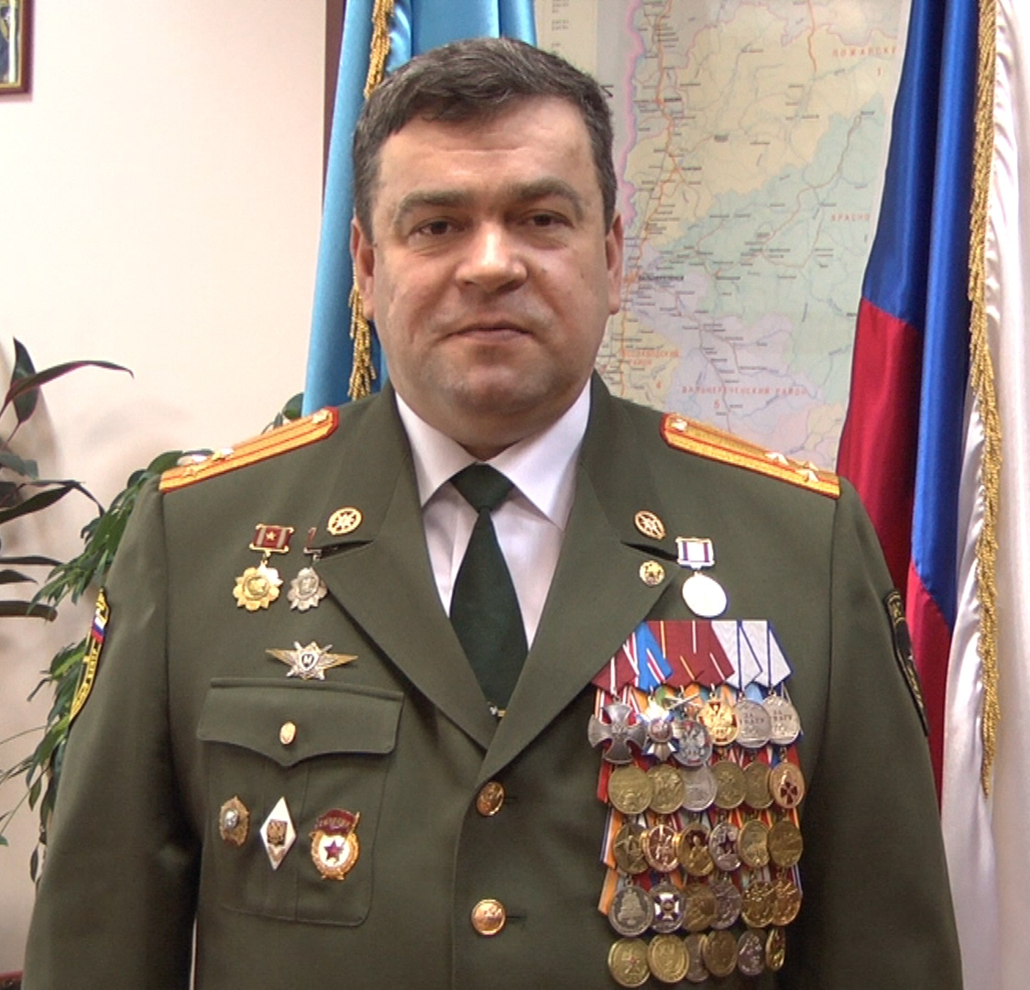
Во все времена Россия гордилась своими защитниками, которые с честью и достоинством защищали её рубежи, служили во имя её процветания, способствовали укреплению её мощи.
Примите самые искренние поздравления по случаю Всероссийского праздника – Дня защитника Отечества.
Поздравляем наших ветеранов, чья наука позволяет нам совершенствоваться и успешно выполнять поставленные задачи.
Желаем мира и добра, крепкого здоровья, счастья. Пусть в ваших семьях царят мир и взаимопонимание!

Начальник Главного управления
МЧС России по Приморскому краю
полковник внутренней службы
Александр Викторович Агафонов


Будущие защитники
Отечества пообщались с
пожарными

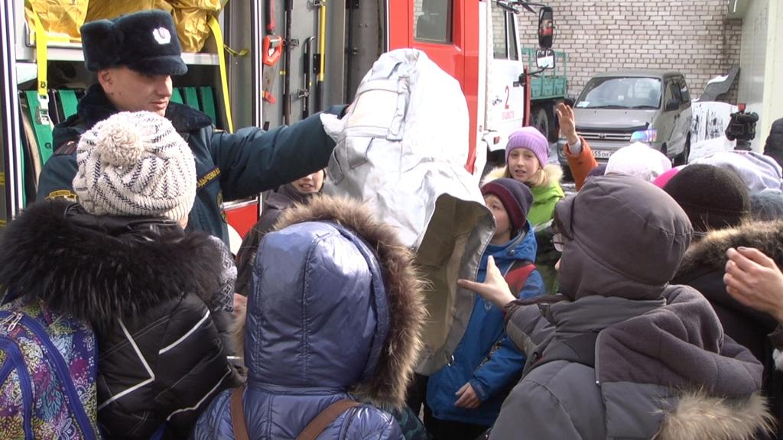
В канун праздника 23 февраля пожарные второго отряда Федеральной противопожарной службы МЧС России по Приморскому краю принимали гостей - учеников младших классов средней школы № 52 г. Владивостока.
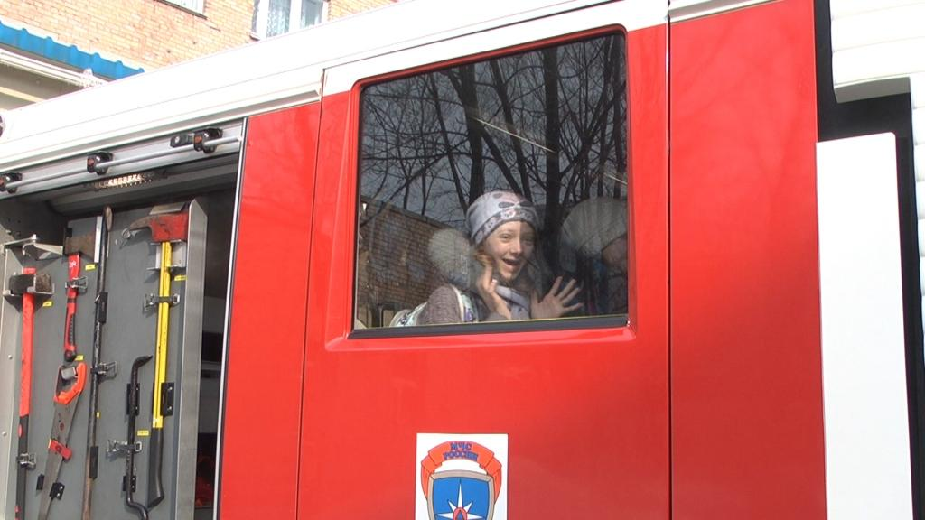
Будущие защитники Отечества решили поздравить с наступающим праздником именно пожарных. Компанию мальчикам с радостью составили девочки.
Встречал детей на территории пожарной части №2 Первореченского района г. Владивостока заместитель начальника пожарной части майор внутренней службы Максим Ладыченко, который всегда с радостью проводит подобные мероприятия для ребятишек и не оставит ни одного вопроса от любознательных экскурсантов без ответа.
Перед самым приходом ребятишек, два дежурных караула вернулись с ликвидации пожара. Огнеборцы успели подготовиться к встрече и с увлечением рассказали школьникам о своей профессии. С большим интересом и вниманием ребята слушали о буднях огнеборцев; с азартом стреляли из

27.02.2013 г. ИНФОРМАЦИОННЫЙ БЮЛЛЕТЕНЬ «СПАСАТЕЛЬ ПРИМОРЬЯ» 4 стр.

26.07.07 г. ИНФОРМАЦИОННЫЙ БЮЛЛЕТЕНЬ «СПАСАТЕЛЬ ДАЛЬНЕГО ВОСТОКА» 3 стр.

Спартакиада спасателей ко Дню защитника Отечества
прошла на острове Русский

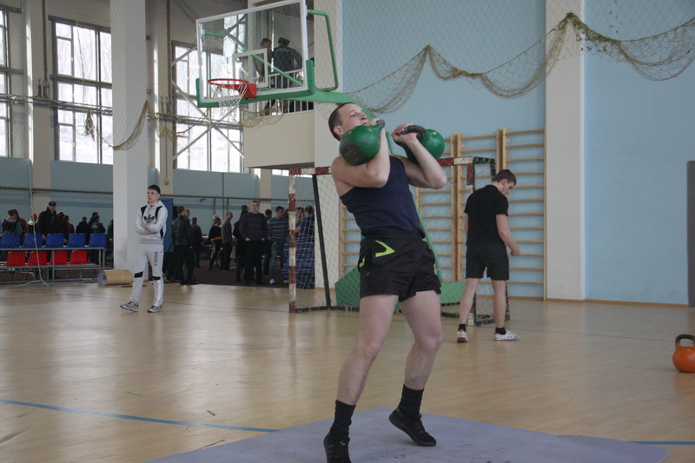
23 февраля 2013 года на острове Русский в спорткомплексе Главного управления МЧС России по Приморскому краю впервые была проведена Спартакиада, посвященная Дню защитника Отечества.
В соревнованиях приняли участие 18 команд из г. Владивостока, г. Уссурийска, г. Большой камень, г. Партизанска и г. Находки, пять из которых представляли дети, занимающиеся в секциях пожарно-прикладного спорта. Остальные 13 команд были сформированы из числа пожарных города Владивостока, сотрудников Главного управления МЧС России по Приморскому краю и студентов Дальневосточного гуманитарно-технического колледжа. За призовые места боролись около двухсот человек.
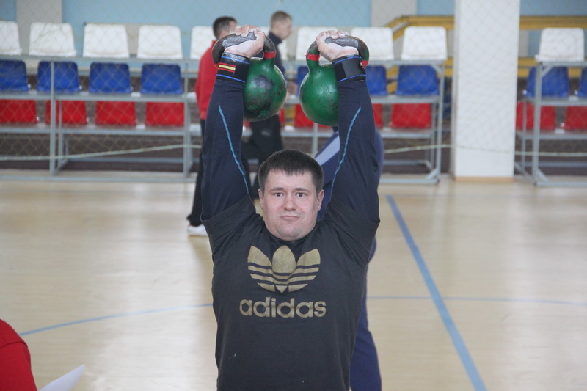
По словам заместителя начальника Главного управления МЧС России по Приморскому краю по государственной противопожарной службе полковника внутренней службы Игоря Богданова,
пожарно-прикладной спорт в Приморском крае развивается, и будет развиваться, ведь для этого есть все условия. Спартакиада прошла в новом крытом спортивном комплексе, который по своему масштабу (площадь составляет шесть тысяч квадратных метров) и оснащенности (новейший электронный хронометраж для фиксации результатов по пожарно-прикладному спорту) на сегодняшний день является одним из лучших в России среди крытых спортивных площадок. Самое главное – отличный тренерский состав для молодежи. Сборная команда Приморья по пожарно-прикладному спорту является лидером на Дальнем Востоке. В течение десяти лет команда завоевывает Кубок победителей на региональных соревнованиях.
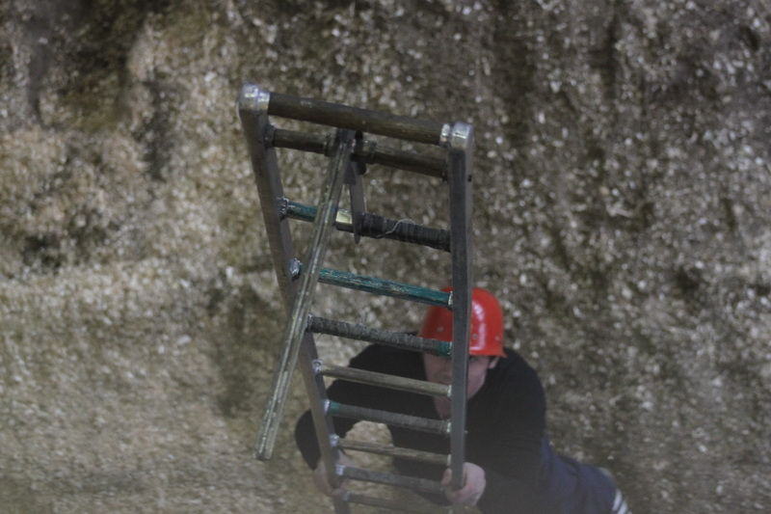
Кроме подъема по штурмовой лестнице в окно четвертого этажа учебной башни и стометровой полосы с препятствиями – традиционных дисциплин пожарно-прикладного спорта, прошли состязания по гиревому спорту и настольному теннису. По итогам Спартакиады, посвященной Дню защитника Отечества, первое место заняла команда 10 пожарной части города Владивостока.
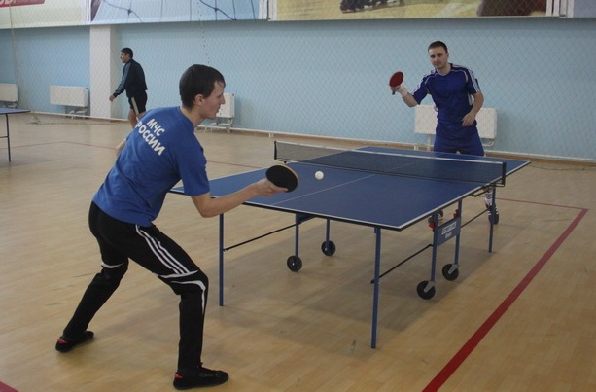
Один из участников юношеской команды - Крача Александр, впервые выполнил норматив «Кандидат в мастера спорта России» в преодолении 100- метровой полосы с препятствиями. Кроме этого, Александр стал победителем в подъеме по штурмовой лестнице в окно 4-го этажа учебной башни среди старших юношей.
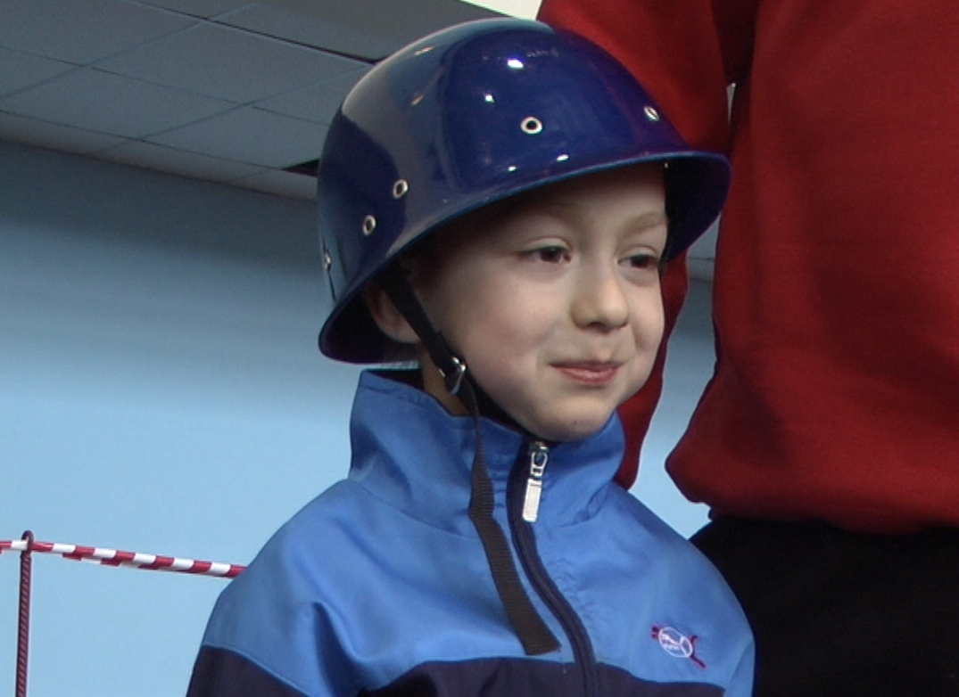
Ценным призом и грамотой «Самому юному участнику Спартакиады», награжден шестилетний Кирилл Лютиков. «Мне очень нравится этот спорт. Я уже три недели занимаюсь, и буду продолжать тренироваться. Мне нужно быть сильным, потому, что я хочу стать пожарным, как мой папа», - сказал Кирилл в своем первом интервью.
По словам Мастера спорта Дениса Миронова, являющегося членом сборной команды Приморского края по пожарно-прикладному спорту, первые победные результаты в новом спорткомплексе, уже вошли в историю этой спортивной площадки.
Заряд бодрости получили не только спортсмены, но и зрители, которые пришли поддержать свои команды и еще раз убедились в том, что приморские пожарные сильные и выносливые.

Юлия Козицкая
Фото: Алексей Куликов
пресс-служба Главного управления
МЧС России по Приморскому краю

27.02.2013 г. ИНФОРМАЦИОННЫЙ БЮЛЛЕТЕНЬ «СПАСАТЕЛЬ ПРИМОРЬЯ» 5 стр.

26.07.07 г. ИНФОРМАЦИОННЫЙ БЮЛЛЕТЕНЬ «СПАСАТЕЛЬ ДАЛЬНЕГО ВОСТОКА» 3 стр.

местоположение относительно берега, известны случаи, когда отрывались крупные ледовые поля, на которых находились не только люди, но и автомобили.
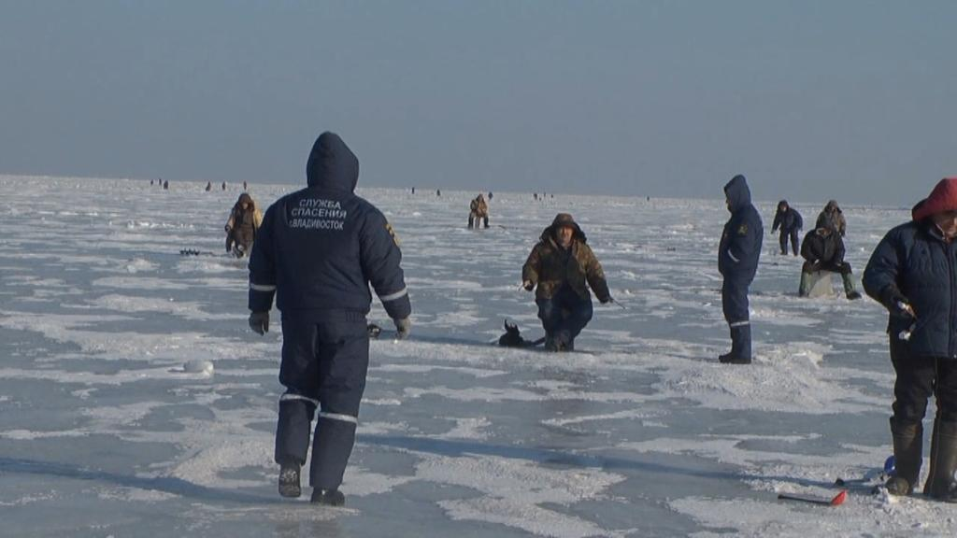
"На данный момент везде толщина льда составляет до 40 сантиметров, —
рассказал первый заместитель начальника ГУ МЧС России по Приморскому краю полковник Олег Шеховцев. — Однако, есть опасные участки, где идёт быстрое течение, идут отливы и приливы и проходят судоходные каналы. Например, в районе Первой речки неоднократно автомобили проваливались под лёд.
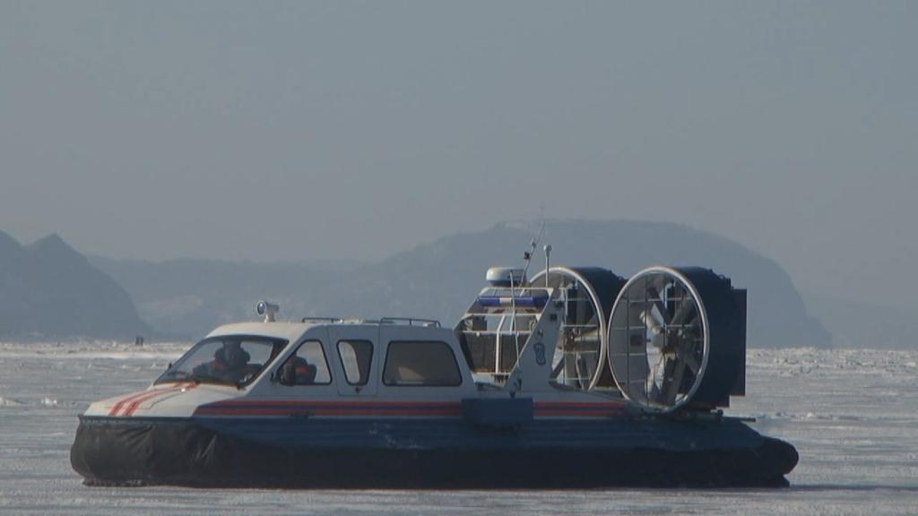
Также, высокие температуры, как на прошлой неделе, приводят к образованию майн, которые не видно под свежим снегом и льдом. Поэтому прибрежные районы острова Русский, Первой речки опасны, особенно для выезда автотранспорта".
Помните, что соблюдение правил поведения на водных объектах и своевременный вызов спасателей – это залог вашей безопасности.
Пресс-служба Главного управления
МЧС России по Приморскому краю

Спасатели и сотрудники ГИМС Главного управления МЧС России по Приморскому краю обеспечили
безопасность проведения Турнира по подледному
лову рыбы

22 февраля во Владивостоке состоялся Турнир по подлёдной рыбалке среди людей с ограниченными возможностями. Безопасность соревнований обеспечивали сотрудники МЧС.

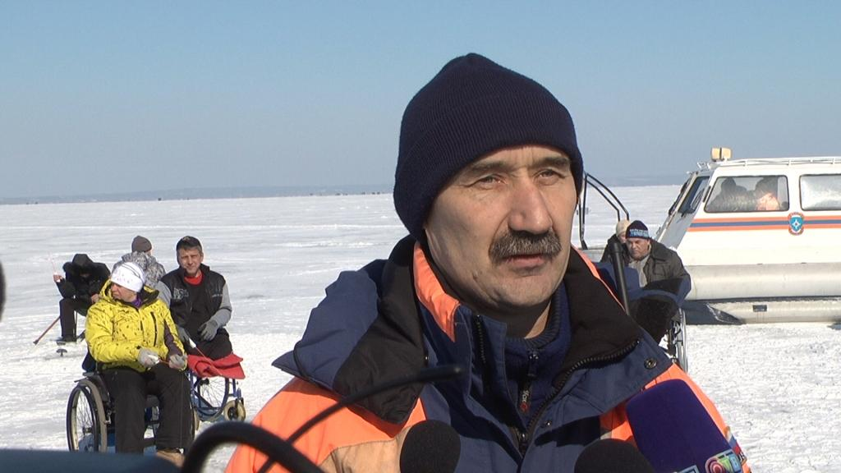

По словам заместителя начальника поисково-спасательной службы Владивостокского филиала ДВРПСО МЧС России Анатолия Морозова, доставка инвалидов обеспечивалась на транспортных средствах. Несмотря на то, что выход на лед транспортных средств запрещен, специально для рыбалки были обследованы ледовые поля, выбрано наиболее безопасное место. Автобусы с рыбаками сопровождались спасателями к месту рыбной ловли.

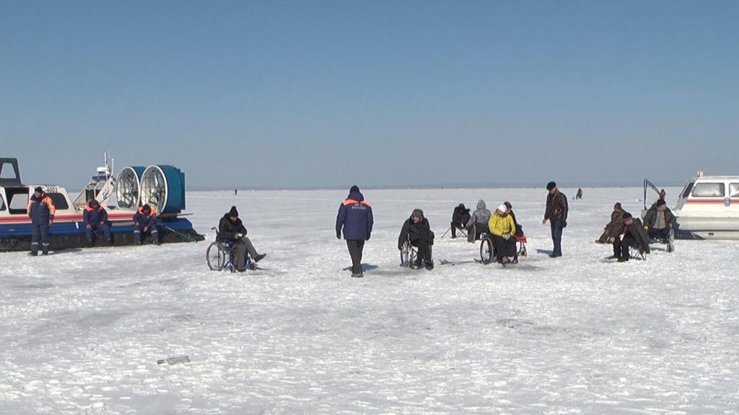

Пресс-служба Главного управления
МЧС России по Приморскому краю

Инспекторы Государственной
инспекции по маломерным судам и спасатели проводят рейды по выявлению
автомобилей, выезжающих на лёд

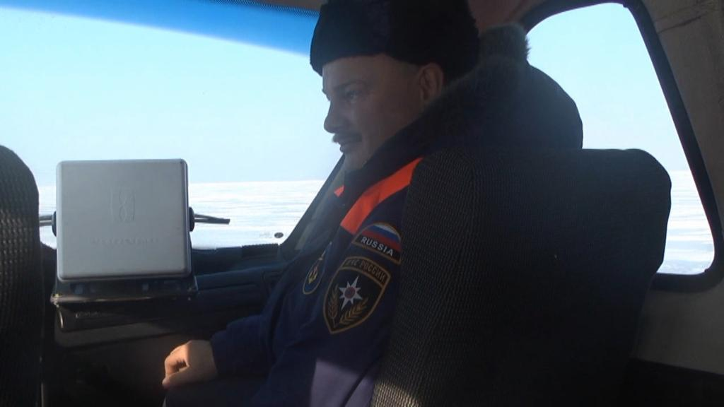

Несмотря на все предупреждения, продолжаются выезды автомобилей на лед. На протяжении многих лет фиксируются случаи проламывания льда и попадания автотранспорта в полыньи. Большинство происшествий на льду связано с выездом автомобилей на лёд, с момента ледостава 2012 – 2013 годов зарегистрировано более 15 случаев провала автомобилей под лед.
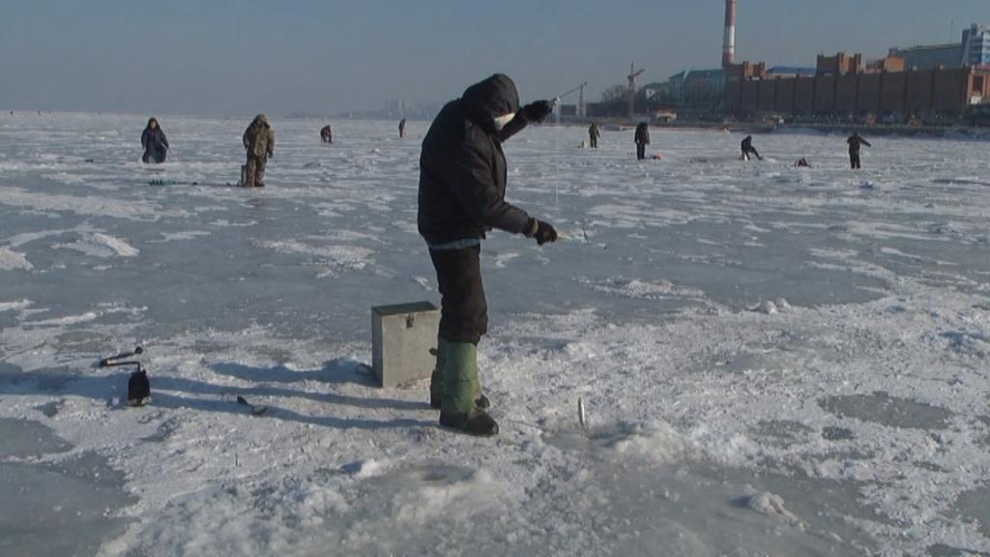
Инспекторами ГИМС и спасателями регулярно проводятся профилактические рейды в местах массового выхода людей на лёд. Данные мероприятия направлены на обеспечение безопасности людей. Особое внимание уделяется выезду автотранспорта на лёд. Структура ледового поля непостоянна и периодически разрушается под воздействием течений, ветровых нагрузок, а также при движении морских судов.
Поэтому находясь на льду необходимо периодически визуально оценивать своё

Бюллетень выпущен под редакцией ГУ МЧС России по Приморскому краю: Ю.В. Козицкой, А.В. Куликова,
М. А. Исаметова, С.Е. Аксёнова
Тел.: (423) 240-09-70; Факс: (423) 243-28-27 E-mail: press_mchs@mail.ru

